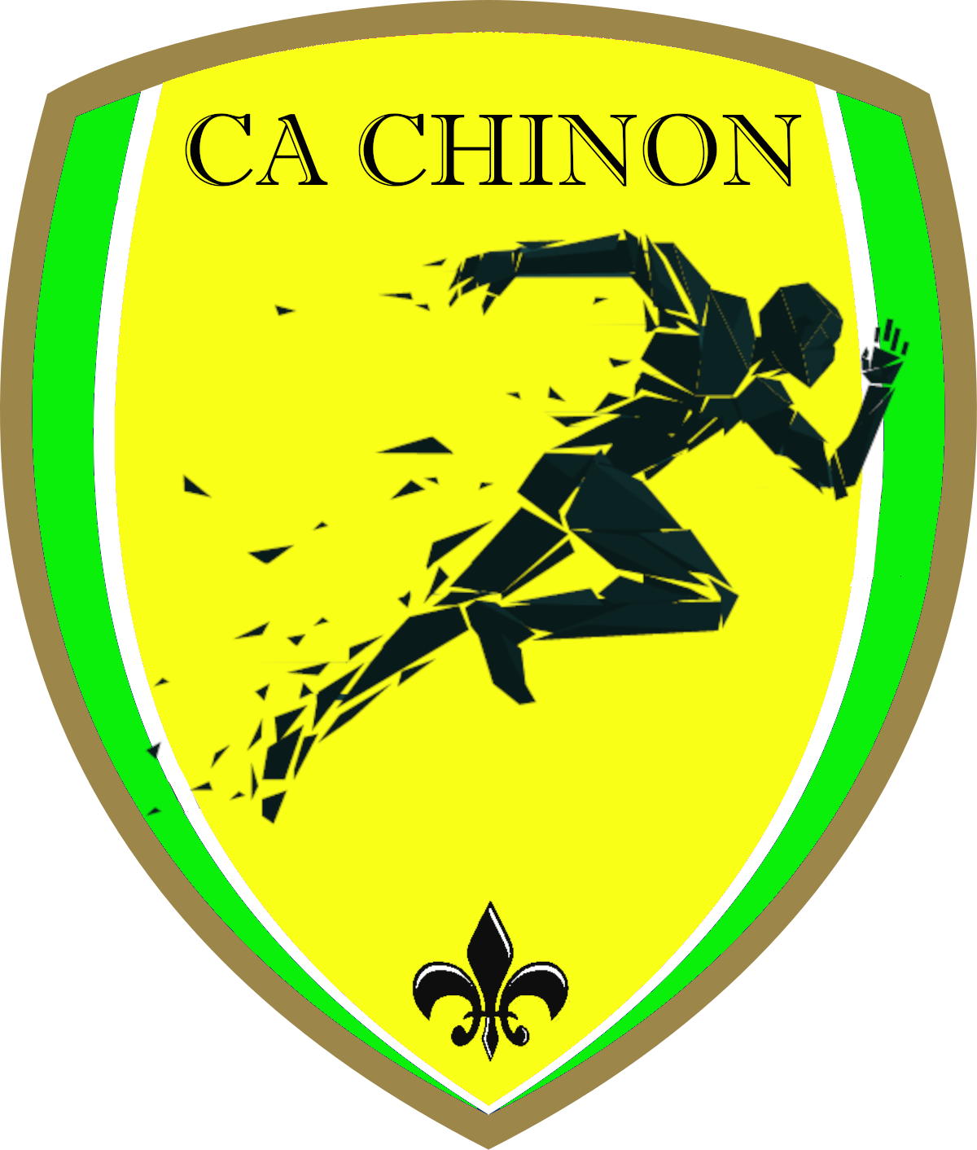

CORRIDA DE CHINON : organisé par le Club Athlétique Chinonais
19, rue de la Croix St Jean. 37500 CHINON
………………………………
 06 30 51 32 86

Je soussigné ………………………………………………

Autorise mon enfant ………………………………………

À participer à la course « CORRIDA DE CHINON »
Le 13 septembre 2024

Dans les conditions prévues par le règlement.

Signature du Père, de la Mère ou du tuteur légal.

« Bon pour accord »

